{{patient.firstName}} {{patient.lastName}} – {{patient.streetAndNumber}} – {{patient.postalCode}} {{patient.city}}

{{doctor.practice}}
{{INS [doctor.gender, (doctor.title && doctor.title !== 'kein' ? doctor.title : ''), doctor.name].filter(Boolean).join(' ')}}
{{doctor.streetAndNumber}}
{{doctor.postalCode}} {{doctor.city}}
Datum: {{INS formatDate(new Date().toISOString())}}

Information zu geänderten ICD-10-Kodierungen ab 01.01.2026 für ME/CFS

{{INS (doctor.gender === 'Frau' ? 'Sehr geehrte Frau' : doctor.gender === 'Herr' ? 'Sehr geehrter Herr' : 'Sehr geehrte Damen und Herren') + (doctor.gender ? (' ' + [(doctor.title && doctor.title !== 'kein' ? doctor.title : ''), doctor.name].filter(Boolean).join(' ')) : '') + ','}}

wie Sie vielleicht bereits wissen, gibt es seit dem 01.01.2026 wichtige Änderungen in der ICD-10-GM Version 2026, die u. a. für eine meiner Diagnosen relevant sind.

Bestimmte bisherige Kodierungen wie z.B. G93.3 für Myalgische Enzephalomyelitis / Chronisches Fatigue-Syndrom (ME/CFS) oder R53 sind nicht mehr abrechenbar.

Stattdessen muss nun eine spezifischere Unterscheidung bei G93.3 zwischen postinfektiösen und nicht-postinfektiösen Formen, unklarer Ursache und bei R53 zwischen reiner chronischer Fatigue - mit oder ohne post-exertionelle Malaise (PEM) - getroffen werden.

Im beigefügten Schema ist die neue Systematik übersichtlich und leicht nachvollziehbar dargestellt

{{FOR p IN decision.caseParagraphs}}
{{INS $p}}
{{END-FOR p}}

Ich bitte Sie daher, bei der nächsten Kodierung meiner Diagnose diese Änderungen zu berücksichtigen. Meines Wissens, haben sich für meine anderen bestehenden Diagnosen keine Änderungen durch die neue ICD-10 GM2026 Version ergeben. Lassen Sie mich bitte wissen, ob Sie das genauso sehen. Gerne stehe ich für Rückfragen zur Verfügung.

Mit freundlichen Grüßen

{{patient.firstName}} {{patient.lastName}}

Anlagen
Schema ICD-10 Kodierung bei ME/CFS & PEM
Auszug aus dem Praxisleitfaden der Deutschen Gesellschaft für ME/CFS

Anlage 1
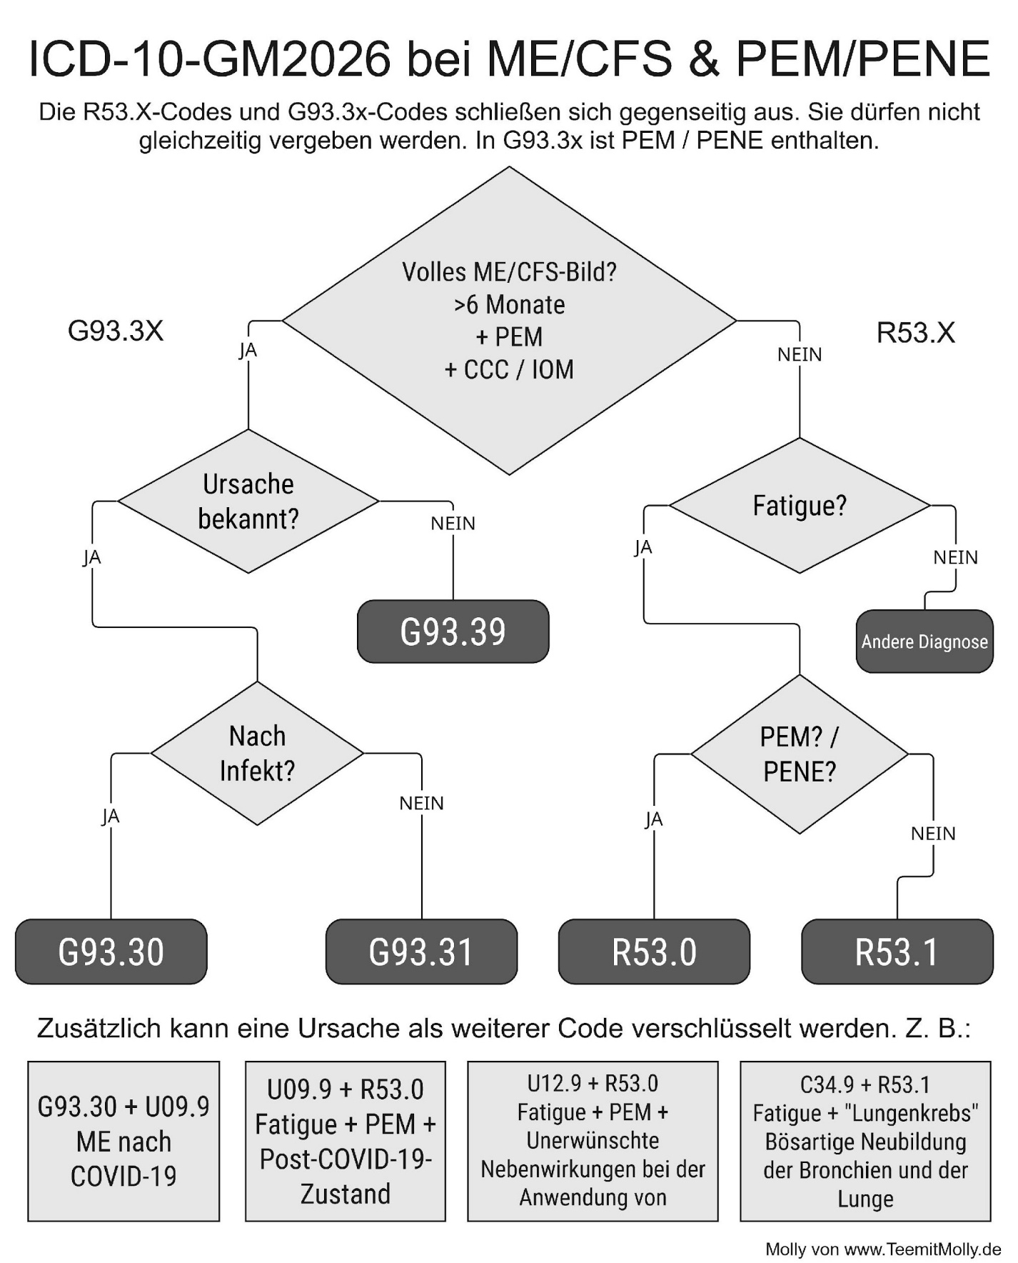
Quelle: Selbsthilfegruppe Molly
(online unter https://www.teemitmolly.de/me-cfs/neue-icd-10-codes-fuer-me-cfs-und-long-covid-ab-2026-was-betroffene-wissen-muessen )

Anlage 2
Auszug aus dem Praxisleitfaden der Deutschen Gesellschaft für ME/CFS
(online abrufbar unter https://praxisleitfaden.mecfs.de/mecfs)

Sowohl die CCC- als auch IOM-Kriterien sind im Rahmen der G-BA Versorgungsrichtlinie und der AWMF Leitlinie „Müdigkeit“ (Kap. 5.7 ME/CFS) für die Praxis empfohlen.
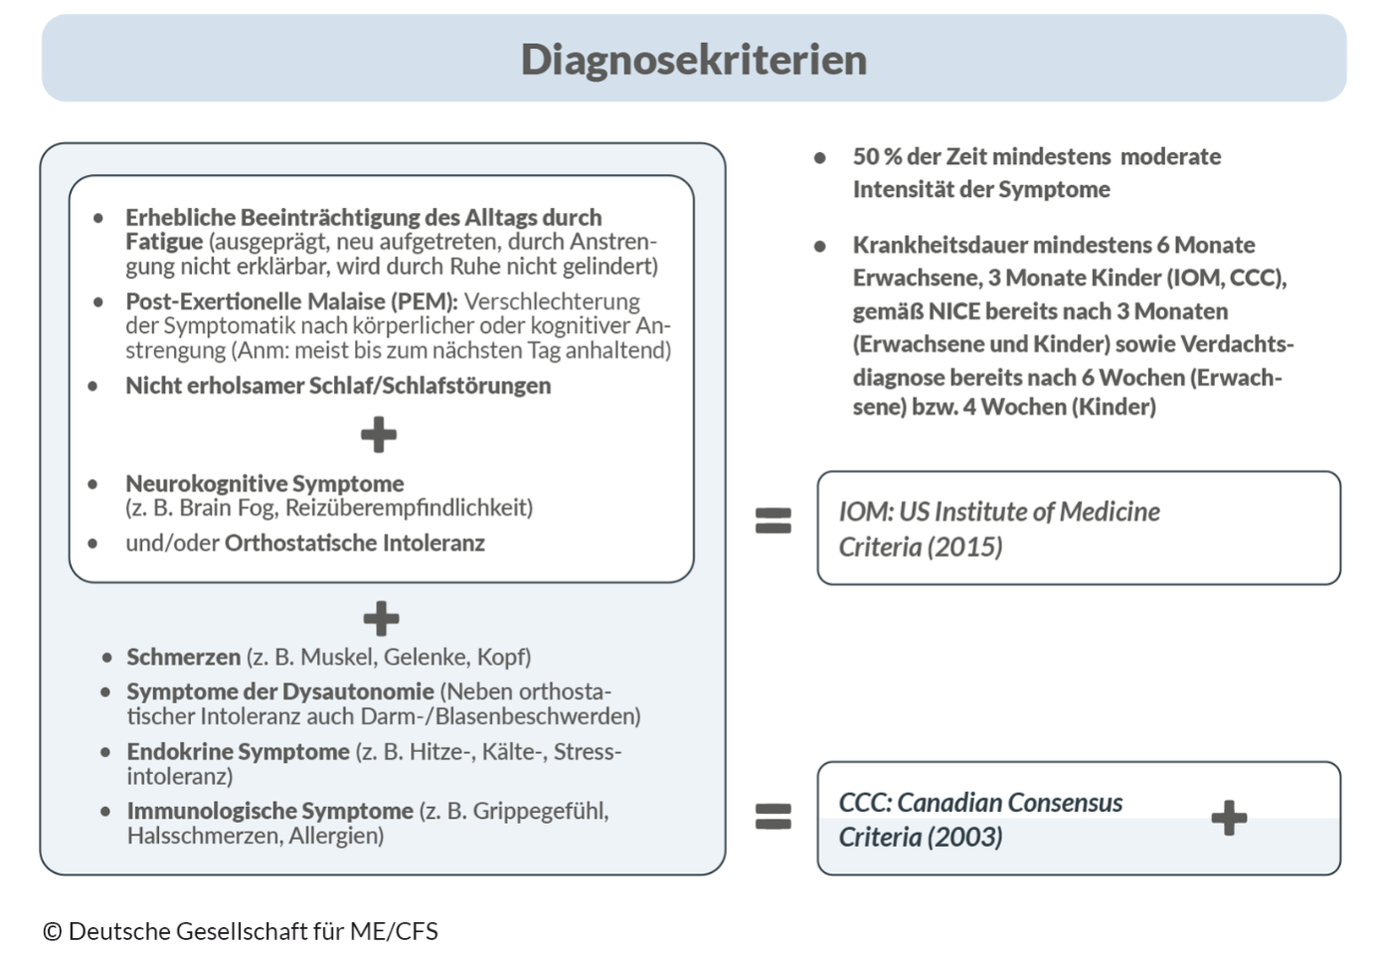

Die ME/CFS-Diagnosekriterien wurden im Verlauf der letzten Jahrzehnte an den aktuellen Kenntnisstand zum Krankheitsbild angepasst und weiterentwickelt.
→ Merke: Veraltete Diagnosekriterien (z. B. Fukuda-Kriterien) berücksichtigen nicht das Leitsymptom PEM und weisen dadurch eine unzureichende Trennschärfe zu anderen Erkrankungen wie etwa Fibromyalgie auf. Es besteht das Risiko falsch-positiver Diagnosen. Sie sollten deshalb nicht mehr angewandt werden.

Quelle: Praxisleitfaden der Deutschen Gesellschaft für ME/CFS
(online abrufbar unter https://praxisleitfaden.mecfs.de/mecfs)

